Боится темноты
В эту тему вошли две сказки: «Сказка про смелого Алёшу» и «Бум, бум, бум».

Подберите сказку, которая будет наиболее понятна и близка вашему малышу. Расскажите её перед сном.
Боязнь темноты - один из наиболее распространённых страхов у детей. Для многих детей боязнь темноты сопряжена со страхом неизвестности. В основном дети боятся чудовищ, которые якобы скрываются в темноте.
Некоторые родители в воспитательных целях пугают детей серым волком, бабой-ягой, милицией, злым дядей и т.п. Очень важно этого никогда не делать! Во-первых ребёнок начнёт бояться, и не только темноты. А во-вторых, когда подрастёт, он поймёт, что вы его обманывали и перестанет вам доверять.
Возможно, ребёнок много смотрит мультфильмов или фильмов с различными чудовищами. Постарайтесь ограничить время просмотра. Покупайте только радостные, добрые, жизнеутверждающие мультфильмы, игрушки, читайте добрые книги. Проанализируйте, почему ребёнок начал бояться темноты. Когда это началось? После какого случая? Устраните все возможные причины. Сделайте так, чтобы в детской комнате всегда жила радость, любовь и спокойствие.

Сказка про смелого Алёшу
Ирина Турина
За окном темнело, наступал тёплый весенний вечер. Солнце осторожно опускалось за город, уютно укутываясь в розовые облака. Скоро на небе появится луна, крохотными капельками заблестят звёзды и все заснут. Только Алёша будет крутиться в своей кроватке и плакать от страха.
Алёша - очень хороший и послушный мальчик, он совсем не трус. Он всегда помогает маленьким, не обижает слабых и заступается за своих друзей. Но по ночам к нему прилетает злой волшебник и превращает все вещи, стоящие в его комнате, в страшные и опасные предметы.
Однажды вечером Алёша, как всегда, долго не отпускал маму, плакал и не разрешал выключать свет. Мама погладила его по головке и включила маленький ночничок над Алёшиной кроваткой.
Как только мама вышла из комнаты, начались обычные превращения. Сначала злой волшебник Страх спрятал за тучей луну. На улице сразу стало темно. Потом Страх постучал по оконному стеклу веткой старой берёзы. Алёша съёжился и натянул одеяло до самого подбородка. Страх пролетел по комнате и окутал всё волшебным тёмным облаком. Шкаф превратился в злобного великана, сердито поблёскивающего двумя глазами на животе. Алёшины игрушки: мишки, машинки и роботы - всё волшебное облако тьмы превратило в страшных чудовищ. Они таращились на Алёшу и что-то шептали. По потолку поползло страшное белое пятно. Оно подкрадывалось всё ближе и ближе к дрожащему от страха мальчику. Страх заполз под кровать и притаился там.
- Эй, - раздался тихий голос из-под Алёшиной подушки. - Сколько можно ждать? Скоро ночь закончится, а ты всё никак не можешь заснуть.
- Кто здесь? - в ужасе прошептал Алёша.
- Это я - сонный гном, - ответила подушка и пошевелилась.
Алёша осторожно ткнул её пальцем. Голос был совсем не страшный, даже ласковый. Но ложиться на говорящую подушку не хотелось. Вдруг она кусается?
Неожиданно подушка отпрыгнула в сторону, и Алёша увидел крохотного гномика.
- Фу, как там душно сидеть! - заворчал гном, разглаживая складки на курточке.
- А зачем Вы туда забрались? - вежливо поинтересовался Алёша. Он был рад, что есть с кем поговорить. Алёша очень боялся, что гном исчезнет, а Страх опять вылезет и начнёт свое колдовство.
- Я всегда там сижу, когда ты ложишься спать, - ответил гном. - Я же сказал, что я - сонный гном. Я приношу детям сны: разные волшебные сказки и весёлые праздники. Но ты мне мешаешь, потому что никак не хочешь заснуть. Ложись, я приготовил для тебя новую замечательную сказку. Сегодня мы будем летать на волшебном лебеде.
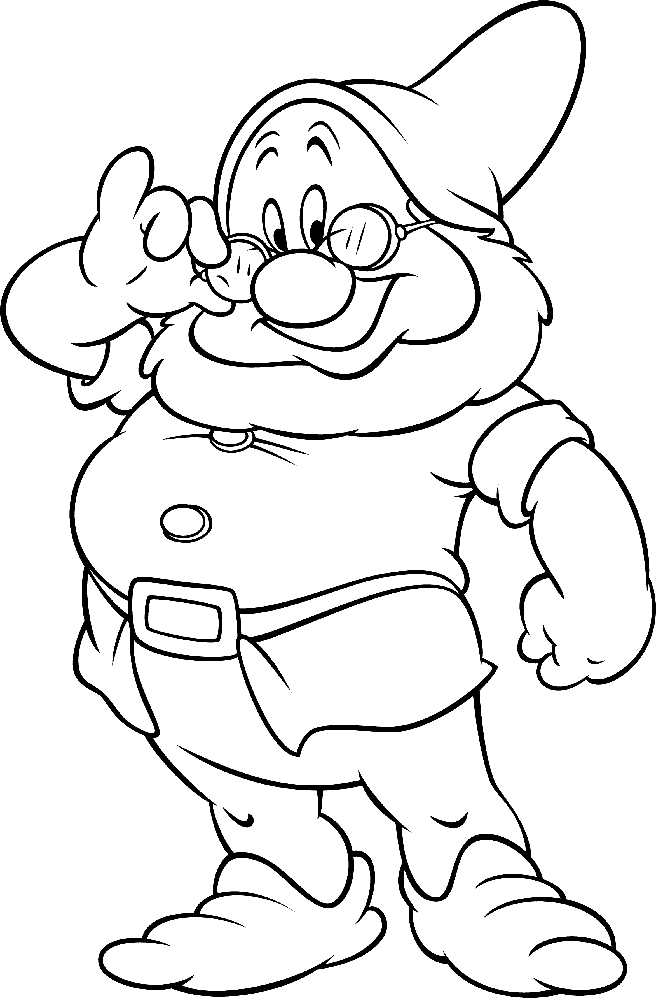
- Я не могу заснуть, - всхлипнул Алёша. - Злой волшебник Страх сидит у меня под кроватью. Он заколдовал всё вокруг. Посмотрите сами!
- Не вижу! - удивился гном. Он заглянул под кровать и взмахнул волшебной палочкой. Серебряные звёздочки весёлым звенящим ручейком, хихикая и толкаясь, забрались в темноту.
- Никого нет! Никого нет! - послышались из-под кровати их звонкие голосочки.
Веселые звёздочки сложились в маленькую серебряную бабочку и начали порхать по комнате. Сначала они сели на плечо страшного великана с глазами на животе и осыпали его серебристой пылью. Алёша увидел, что на самом деле это старый шкаф, а на животе у него никаких глаз нет. Это блестят круглые ручки.
Потом звёздная бабочка перелетела на подоконник и осыпала его светящимися искорками. Алёша увидел, что на самом деле это не Страх стучится к нему, а ветка берёзы, на которой сладко спят воробушки.
Бабочка замахала крыльями, поднялся ветер и сдул тёмную тучку, прикрывшую луну и звёзды. В комнате сразу стало светлее.
Бабочка покружила над Алёшей и села на полку со страшными чудовищами. И тут Алёша увидел, что на самом деле это его игрушки. Они весело улыбались ему, задорно поблёскивая пластмассовыми глазками.
Бабочка последний раз взмахнула крыльями и рассыпалась на маленькие звёздочки, закружившиеся в весёлом хороводе вокруг гнома.
- Вот видишь, - улыбнулся сонный гномик и аккуратно собрал в волшебную палочку маленькие звёздочки. Когда он коснулся последней звёздочки и она исчезла, Алёша спросил:
- А что это за белые пятна ползали по потолку?
- Это свет фар. Некоторые люди работают ночью, они ездят мимо. А любопытные фары заглядывают в окна домов, потому что ночью на улице темно и скучно. Вот свет от них и бегают по потолку в комнатах. Освещает самые темные уголки и помогает маленьким мальчикам и девочкам увидеть, что никакого Страха нет. А теперь засыпай быстрее, нам с тобой надо посмотреть длинный-длинный сон. Ты же не хочешь, чтобы утром он оборвался на самом интересном месте?
- А если я сейчас засну, то успею досмотреть до конца? -заволновался Алёша.
- Конечно, - важно кивнул гном. - Если заснешь прямо сейчас. И обещай мне, что теперь всегда будешь засыпать вовремя. Я подарю тебе волшебное заклинание. Говори его каждый раз перед сном. Тогда в твою комнату ночью никто не сможет попасть, кроме меня и мамы.
- А какое заклинание? - спросил Алёша.
Гномик поправил шапочку, встал в позу и прошептал:
Хлоп в ладоши: бах-бабах!
Словно шарик, лопнул страх!
Бяки-буки, ну-ка, кыш!
Не боится вас малыш!
- Запомнил?
- Да, - пробормотал Алёша, засыпая. - Спасибо Вам. А теперь я хочу посмотреть сон.
- Ну, смотри, - гном взмахнул волшебной палочкой, и Алёша крепко заснул. Всю ночь он смотрел замечательный сказочный сон.
С тех пор Алёша перед сном всегда повторяет волшебное заклинание и спокойно засыпает, а сонный гном показывает ему чудесные сказки.

Бум-бум-бум
Михаил Андрианов
- Бум-бум-бум, - что-то постучало в тёмной комнате.
- Мне страшно, кто это? - спросила Вику Алёнка, натягивая на себя одеяло до самых глаз.
- Не знаю, но кто-то здесь есть, - косясь по сторонам, прошептала Вика. - Вот так почти каждую ночь в моей комнате, то бум-бум-бум, то тук-тук-тук.
- Мамочки, я боюсь, я сейчас умру от страха.
- Не бойся, скоро это пройдет.
Натянутое к глазам одеяло не могло успокоить маленькую Аленку и не могло спасти её от темных углов и черных теней на стене. Было все равно страшно, и она попросилась в постель к Вике. Теперь девочки лежали, тесно прижавшись друг к другу.
- Почему это только в моей комнате всё время страшное происходит? - думалось Вике.
- Как будто каждую ночь ко мне кто-то приходит, чтобы нарочно попугать.
- И вдруг опять: бум-бум, тук-тук.
- Мамочки, это кто-то за занавесками в окно стучится, - тихо взвизгивая, прошептала Алёнка.
- Нет, это за старым шкафом кто-то притаился. Видишь, вон там, в углу, из-за шкафа черное круглое торчит. Это, наверное, его голова выглядывает и подсматривает.
- Это не голова, а нора черной крысы, которая к себе в нору затаскивает. Помнишь, как в Буратино?
- Ага, помню, она ещё Буратино к себе чуть ли не затянула, - прошептала Вика и подтянула к себе свесившееся с кровати одеяло.
Обе девочки на всякий случай подвинулись к стене, подальше от края кровати. Опять послышалось: бум-бум-бум и сразу же тук-тук. Тишина. Только слышно, как сердце от страха колотится. Хоть кричи изо всей силы и зови на помощь. Вдруг Аленка как толкнет локтем:
- Смотри, смотри.
- Где?
- Там, занавески.
- Что занавески?
- Они шевелятся.
Занавески и вправду внизу еле заметно двигались, хотя дверь на балкон и форточка были закрыты.
Наступило жуткое молчание. Две пары глаз уставились на занавески и ловили каждое их движение. Обеим хотелось с криком выбежать из комнаты, но было уже очень поздно, в доме все давно спали. Тишину наконец-таки прервала Вика:
- Ты знаешь, мне папа говорил о том, что когда человек боится, то к нему притягиваются всякие страшные мысли других людей и начинают ещё больше его пугать.
- Да, а вот мой папа говорил о том, что чтобы перестать бояться, нужно подойти к страшному месту и дотронуться до него рукой, тогда страхи сразу проходят.
- А давай так и сделаем и до занавесок дотронемся, -предложила Вика.
- Не-а, я боюсь, мне страшно, вдруг там кто-то есть.
- Да не бойся, я впереди буду, давай руку.
Девочки взялись за руки, встали с кровати и медленно стали приближаться к окну. Было очень страшно, но все-таки Вика дотронулась до занавески, а за ней и Аленка тоже. И действительно, как говорил Аленкин папа, страха стало меньше. По полу босые ноги девочек почувствовали холодный ветерок. Он спускался от холодного окна и еле заметно раскачивал занавески. Вика набралась смелости и чуть-чуть отодвинула занавески - за ними никого не было, а за окном все было в снегу и светила луна. Вдруг с краю от окна Аленка заметила черный толстый провод, который раскачивался на ветру, вскоре он ударился о стекло: бум-бум, а потом сразу же о раму: тук-тук.
- Так вот, кто это, оказывается, стучался и пугал нас, - прошептала Вика, - ведь это же просто порванный бельевой шнур. Девочкам сразу же стало легче, и страх почти совсем пропал.
- А давай точно так же до того черного и круглого, что за шкафом, тоже вместе дотронемся, - предложила Вика.
- Давай, только, чур, ты опять первая.
И девочки медленно направились к шкафу. Подойти к шкафу и протянуть руку к темному и круглому было совсем не просто. В голову стали лезть страшные мысли про черную крысу. Но когда Вика с Аленкой подошли к шкафу совсем близко, то разглядели, что темное и круглое - это всего лишь мягкий игрушечный Викин ежик.
- Как я раньше не догадалась, - подумала Вика, - целую неделю его боялась.
Девочки, по очереди потрогав ежика, достали его из-за шкафа, и Вика взяла его к себе в постель. Теперь им было совсем не страшно, а когда опять послышалось бум-бум-бум, они обе даже фыркнули от смеха. Ведь теперь они все знали, а если знаешь, то перестаешь бояться.

